绝密★启用前
2013年普通高等学校招生全国统一考试(新课标Ⅱ卷)
数 学 (文科)
注意事项：
1. 本试卷分第Ⅰ卷（选择题）和第Ⅱ卷（非选择题）两部分。答卷前考生将自己的姓名\准考证号填写在本试卷和答题卡相应位置。
2. 回答第Ⅰ卷时，选出每小题答案后，用铅笔把答题卡上对应题目的答案标号标黑，如需改动，用橡皮擦干净后，再选涂其他答案标号。写在本试卷上无效。
3. 答第Ⅱ卷时，将答案写在答题卡上，写在本试卷上无效。
4. 考试结束，将试题卷和答题卡一并交回。

第Ⅰ卷（选择题 共50分）
一、选择题：本大题共10小题。每小题5分，共50分。在每个小题给出的四个选项中，只有一项是符合题目要求的。
1、已知集合，，则（ ）
（A） （B） （C） （D）
【答案】C
【解析】因为，,所以，选C.
2、（ ）
（A） （B） （C） （D）
【答案】C
【解析】，所以，选C.
3、设满足约束条件，则的最小值是（ ）
（A） （B） （C） （D）
【答案】B
【解析】由z=2x-3y得3y=2x-z，即。作出可行域如图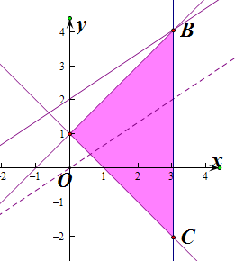,平移直线，由图象可知当直线经过点B时，直线的截距最大，此时取得最小值，由得，即,代入直线z=2x-3y得，选B.
4、的内角的对边分别为，已知，，，则的面积为（ ）
（A） （B） （C） （D）
【答案】B
【解析】因为,所以.由正弦定理得，解得。所以三角形的面积为.因为，所以，选B.
5、设椭圆的左、右焦点分别为，是上的点，，，则的离心率为（ ）
（A） （B） （C） （D）
【答案】D
【解析】因为,所以。又，所以，即椭圆的离心率为，选D.
6、已知，则（ ）
（A） （B） （C） （D）
【答案】A
【解析】因为，所以，选A.
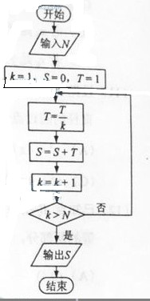
7、执行右面的程序框图，如果输入的，那么输出的（ ）
（A） （B）
（C） （D）
【答案】B
【解析】第一次循环，；第二次循环，；第三次循环，，第四次循环，，此时满足条件输出，选B.
8、设，，，则（ ）
（A） （B） （C） （D）
【答案】D
【解析】因为，，又，所以最大。又，所以，即，所以，选D.
9、一个四面体的顶点在空间直角坐标系中的坐标分别是，，，，画该四面体三视图中的正视图时，以平面为投影面，则得到正视图可以为（ ）
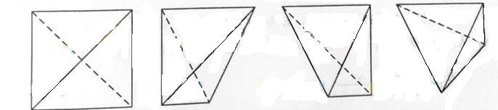
(A) (B) (C) (D)
【答案】A
【解析】在空间直角坐标系中，先画出四面体的直观图，以zOx平面为投影面，则得到正视图(坐标系中红色部分),所以选A. 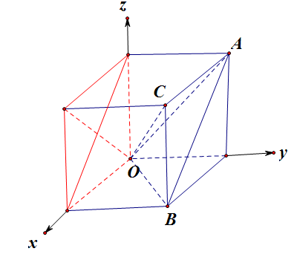
10、设抛物线的焦点为，直线过且与交于，两点。若，则的方程为（ ）
（A）或 （B）或
（C）或 （D）或
【答案】C
【解析】抛物线y²=4x的焦点坐标为（1，0），准线方程为x=-1，设A（x₁，y₁），B（x₂，y₂），则因为|AF|=3|BF|，所以x₁+1=3（x₂+1），所以x₁=3x₂+2
因为|y₁|=3|y₂|，x₁=9x₂，所以x₁=3，x₂=，当x₁=3时，，所以此时，若，则,此时,此时直线方程为。若，则,此时,此时直线方程为。所以的方程是或，选C.
11、已知函数，下列结论中错误的是（ ）
（A），
（B）函数的图象是中心对称图形
（C）若是的极小值点，则在区间单调递减
（D）若是的极值点，则
【答案】C
【解析】若则有，所以A正确。由得，因为函数的对称中心为（0,0），所以的对称中心为,所以B正确。由三次函数的图象可知，若是f(x)的极小值点，则极大值点在的左侧，所以函数在区间（-∞, ）单调递减是错误的，D正确。选C.
12、若存在正数使成立，则的取值范围是（ ）
（A） （B） （C） （D）
【答案】D
【解析】因为，所以由得，在坐标系中，作出函数的图象，当时，，所以如果存在，使，则有，即，所以选D. 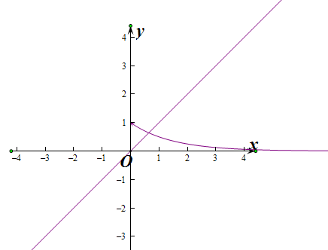
第Ⅱ卷
本卷包括必考题和选考题，每个试题考生都必修作答。第22题~第24题为选考题，考生根据要求作答。

二、填空题：本大题共4小题，每小题5分。
（13）从中任意取出两个不同的数，其和为的概率是_______。
【答案】
【解析】从5个正整中任意取出两个不同的数，有种，若取出的两数之和等于5，则有，共有2个，所以取出的两数之和等于5的概率为。
（14）已知正方形的边长为，为的中点，则_______。
【答案】
【解析】在正方形中，,,所以。
（15）已知正四棱锥的体积为，底面边长为，则以为球心，为半径的球的表面积为________。
【答案】
【解析】设正四棱锥的高为，则，解得高。则底面正方形的对角线长为，所以,所以球的表面积为.
（16）函数的图象向右平移个单位后，与函数的图象重合，则_________。
【答案】
【解析】函数，向右平移个单位，得到，即向左平移个单位得到函数，向左平移个单位，得
，即。
三．解答题：解答应写出文字说明，证明过程或演算步骤。
（17）（本小题满分12分）
已知等差数列的公差不为零，，且成等比数列。
（Ⅰ）求的通项公式；
（Ⅱ）求；

（18）如图，直三棱柱中，，分别是，的中点，。
（Ⅰ）证明：平面；
（Ⅱ）设，，求三棱锥的体积。

（19）（本小题满分12分）
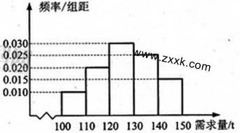
经销商经销某种农产品，在一个销售季度内，每售出该产品获利润元，未售出的产品，每亏损元。根据历史资料，得到销售季度内市场需求量的频率分布直方图，如右图所示。经销商为下一个销售季度购进了该农产品。以（单位：，）表示下一个销售季度内的市场需求量，（单位：元）表示下一个销售季度内经销该农产品的利润。
（Ⅰ）将表示为的函数；
（Ⅱ）根据直方图估计利润不少于元的概率；

（20）(本小题满分12分)
在平面直角坐标系中，已知圆在轴上截得线段长为，在轴上截得线段长为。
（Ⅰ）求圆心的轨迹方程；
（Ⅱ）若点到直线的距离为，求圆的方程。

（21）（本小题满分12分）
已知函数。
（Ⅰ）求的极小值和极大值；
（Ⅱ）当曲线的切线的斜率为负数时，求在轴上截距的取值范围。
请考生在第22、23、24题中任选择一题作答，如果多做，则按所做的第一部分，做答时请写清题号。
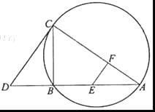
（22）（本小题满分10分）选修4-1几何证明选讲
如图，为外接圆的切线，的延长线交直线于点，、分别为弦与弦上的点，且，、、、四点共圆。
（Ⅰ）证明：是外接圆的直径；
（Ⅱ）若，求过、、、四点的圆的面积与外接圆面积的比值。

（23）（本小题满分10分）选修4——4；坐标系与参数方程
已知动点都在曲线（为参数）上，对应参数分别为与（），为的中点。
（Ⅰ）求的轨迹的参数方程；
（Ⅱ）将到坐标原点的距离表示为的函数，并判断的轨迹是否过坐标原点。

（24）（本小题满分10分）选修4——5；不等式选讲
设均为正数，且，证明：
（Ⅰ）；（Ⅱ）

